1. **Thymeleaf Tags and Attributes**

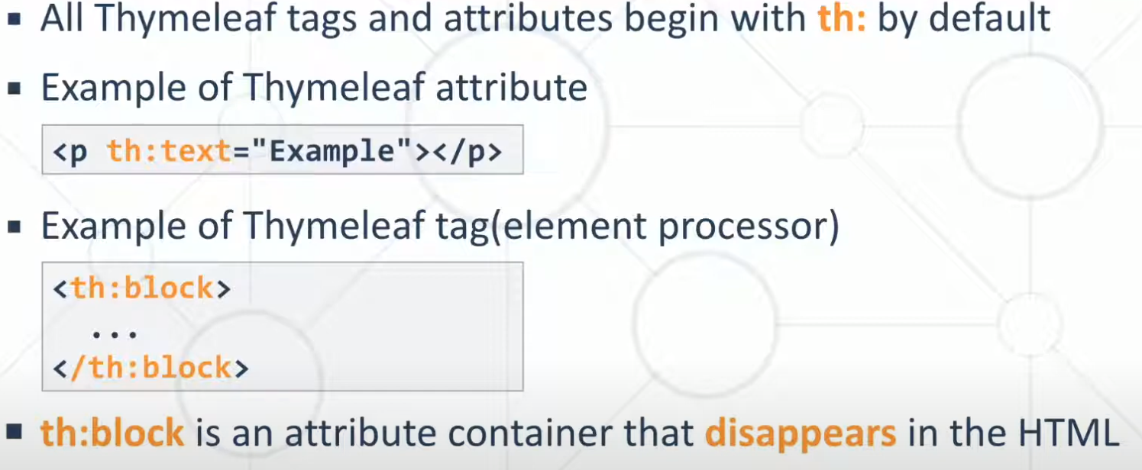

1. **Thymleaf Standard Expressions**

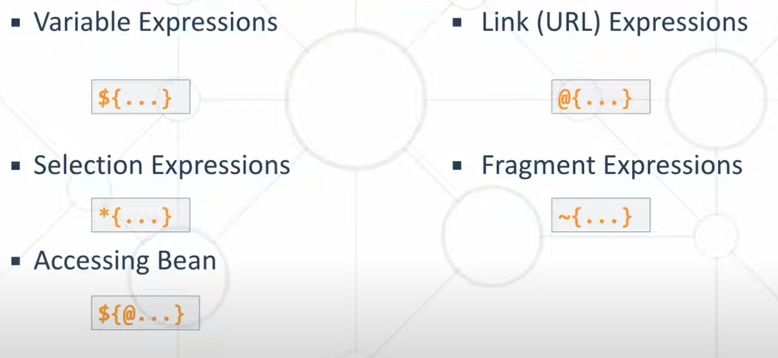

1. **If/else and switch**

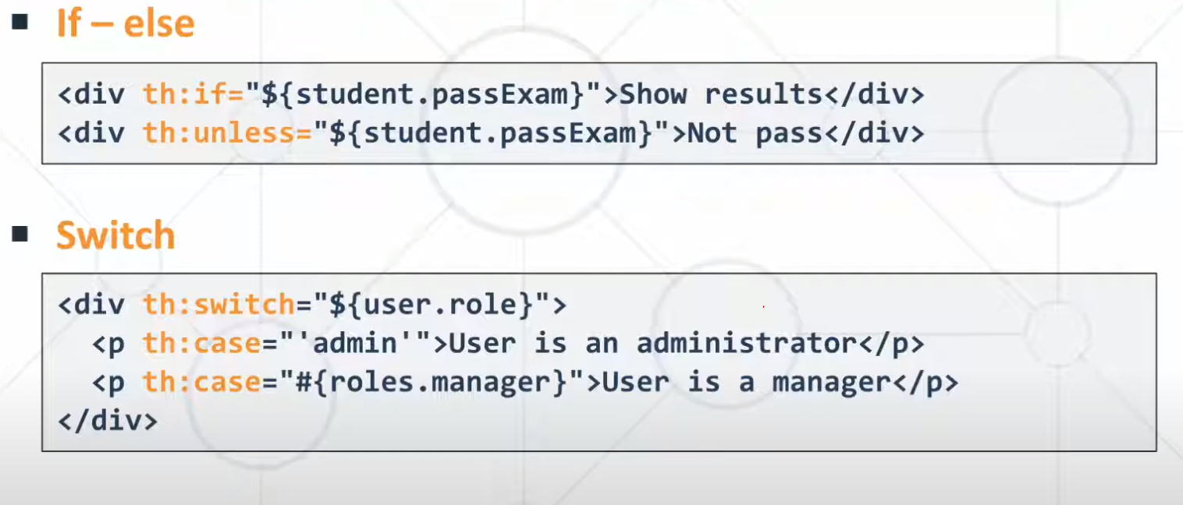

1. **Elvis operator**

* Връща age ако age != null , и „missing age” ако е Null

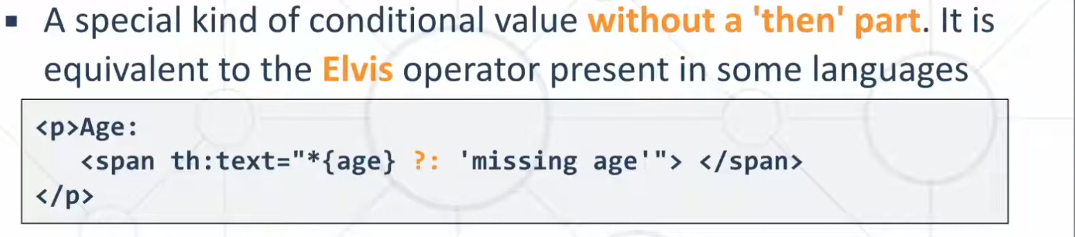

1. **Link Expression to build URL with query string parameters**

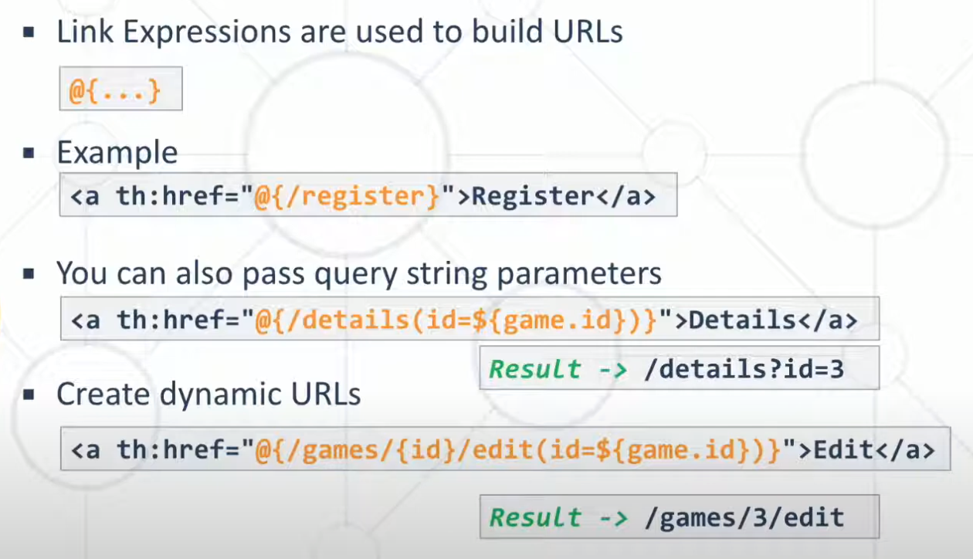

1. **Iteration**

* С th:object се попълва от полетата със звездички

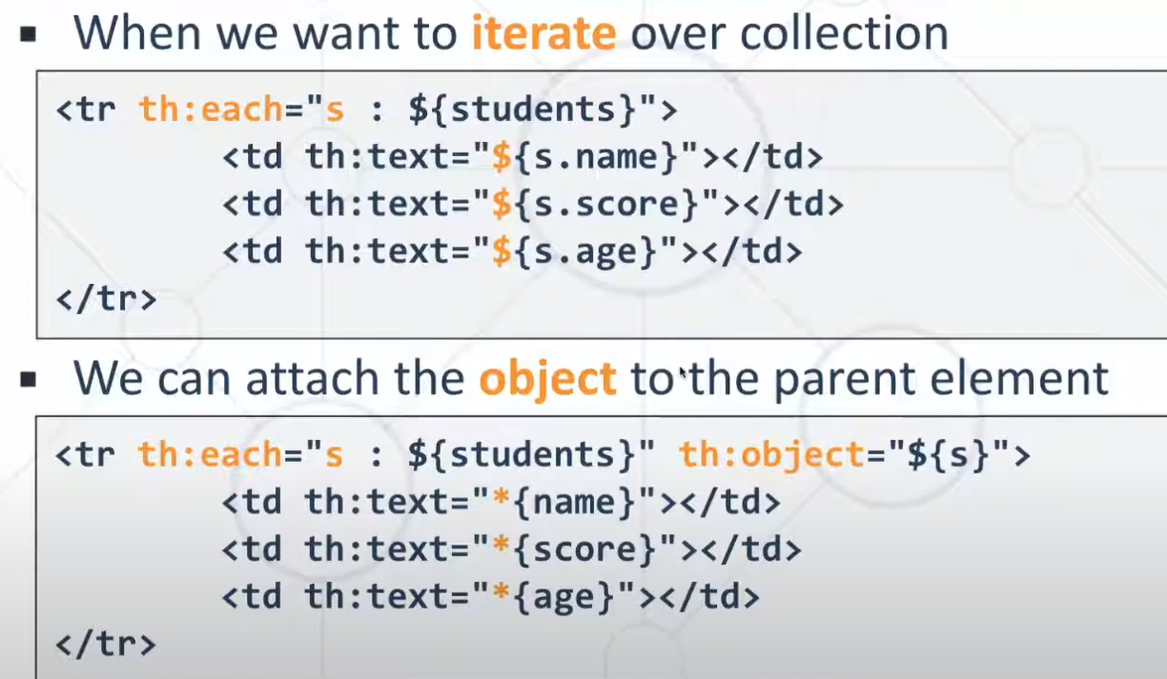

1. **Forms in Thymeleaf**

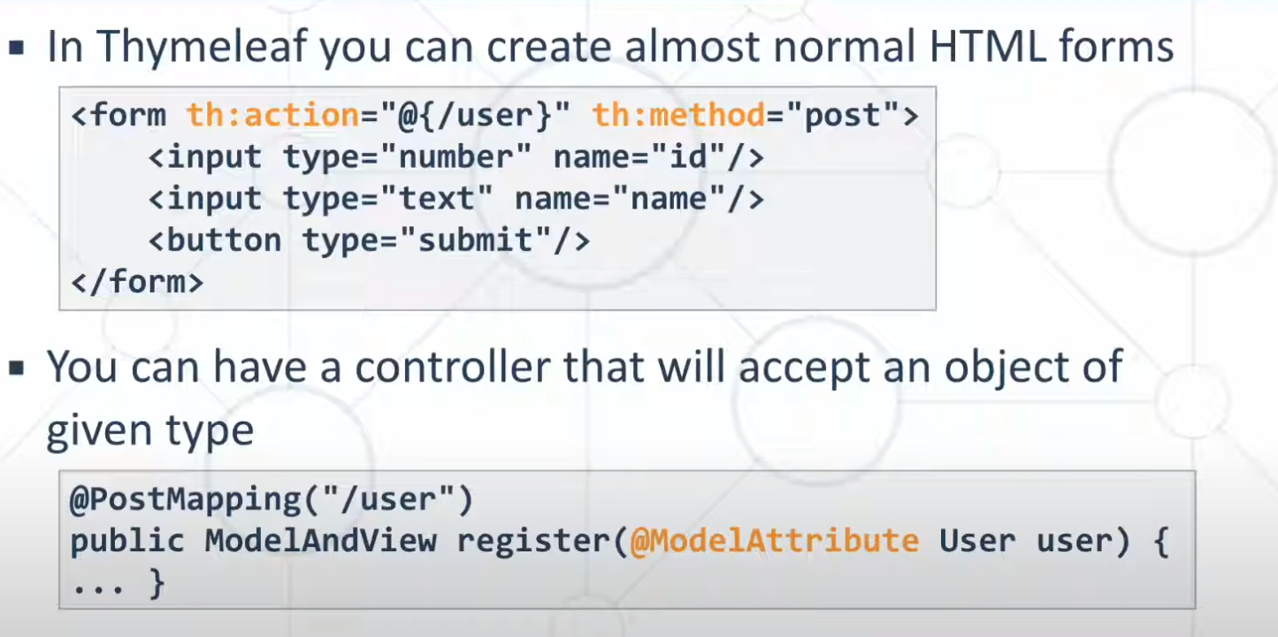

1. **@ModelAttribute**

* Служи за добавяне на модел в html страница. Трябва да се добави в контролера, който връща дадена страница. Тези модели може да се достъпват в други контролери, които ще използват същата страница.

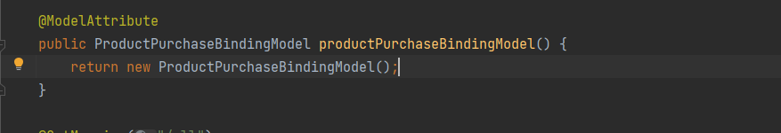

1. **@CrossOrigin**

* Optional query

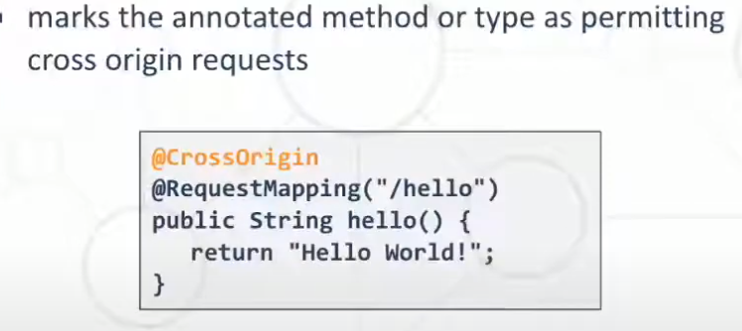

1. **@Qualifier**

* Инжектира Bean “bike” в конструктора

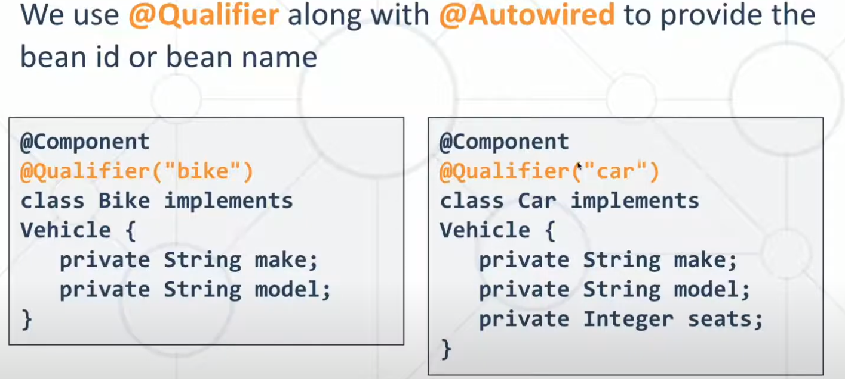

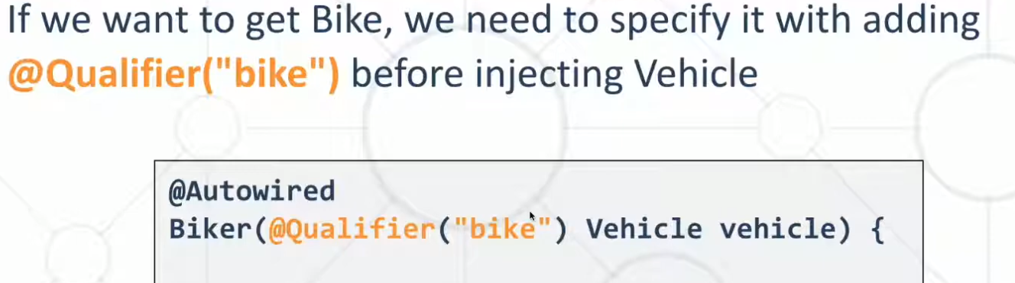

1. **@Primary**

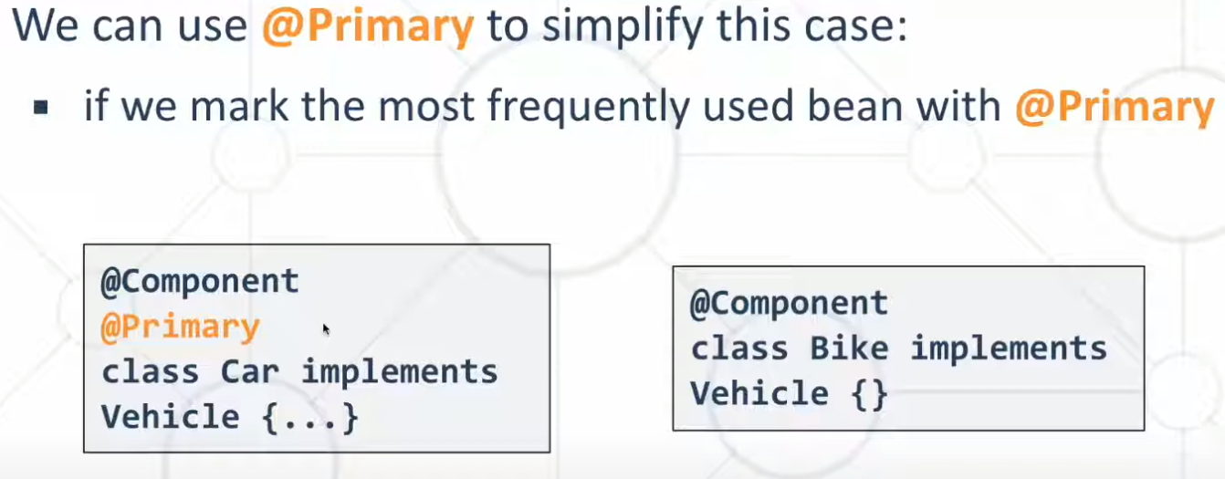

1. **Session**

* Добавят се key-value pairs чрез .setAttribute() метода на HttpSession

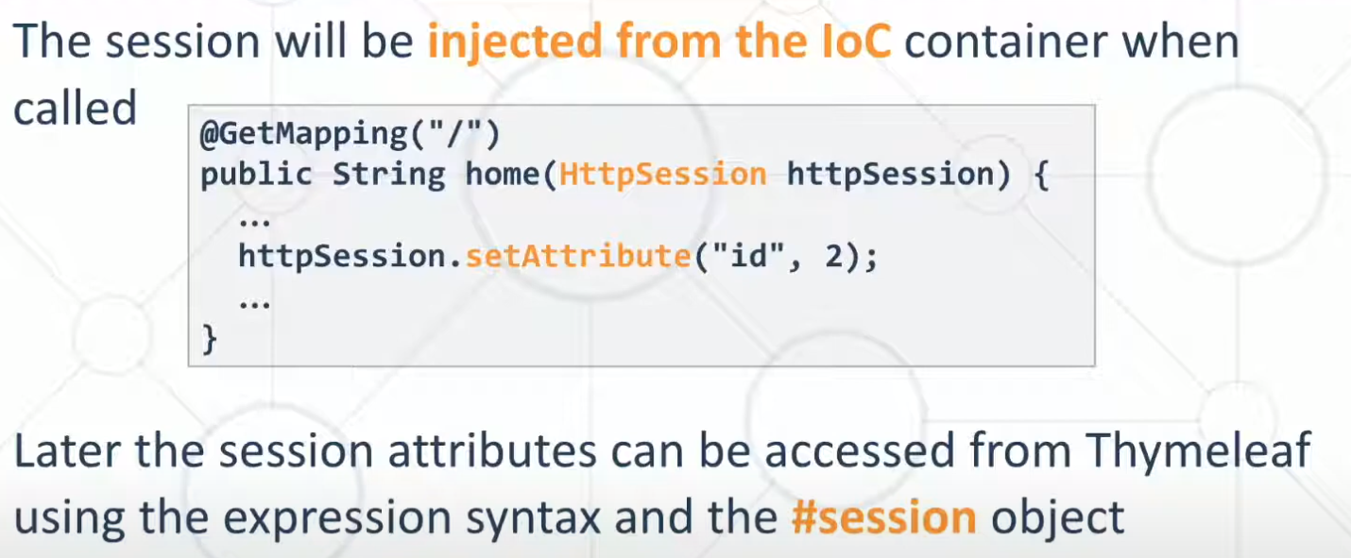

1. **ResponseStatus**

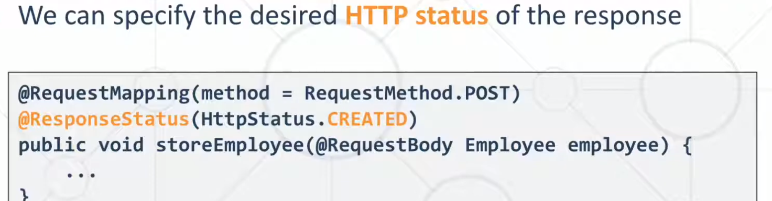

1. **@RequestBody**

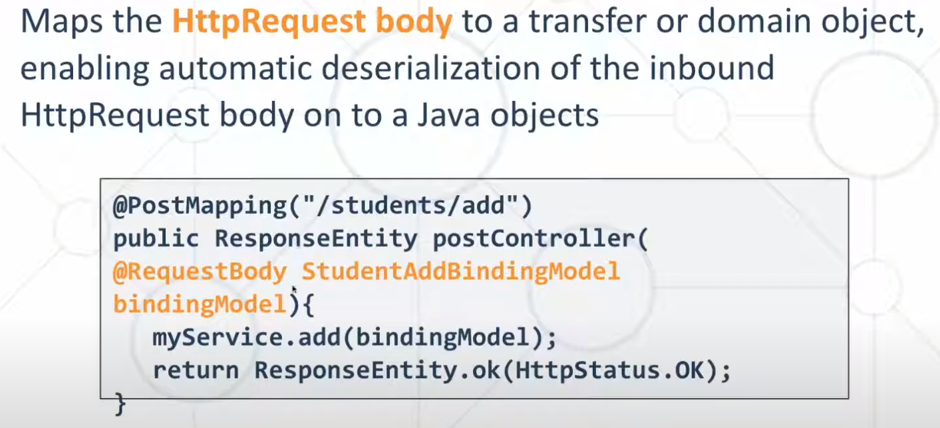

1. **@ResponseBody**

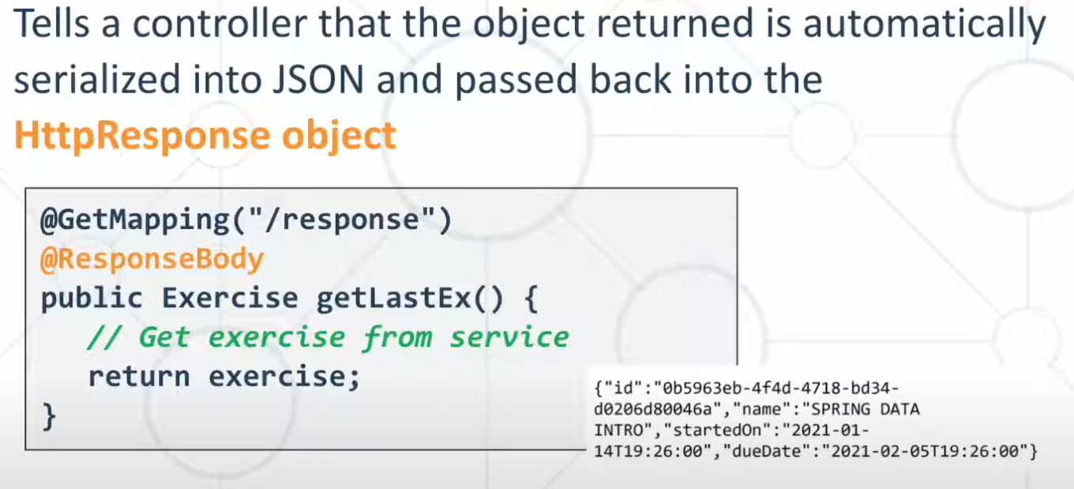

1. **Redirect to login page, keeping the typed username**

* При сгрешенo username/password влиза в else и чрез **RedirectAttributes** добавя като FlashAtributes userModel, Който идва от Post Заявката при login().
* userModel се добавя под име „userModel” и после се достъпва атрибута от th:object = “${userModel} и th:value = “*(username)” взима името от userModel
* всички flashAtributes може да се достъпват от формите Thymeleaf по техния key
* вместо th:value може да се използва th:field , който слага name + value
* при първия опит за Post login няма да има username, защото чрез @ModelAttribute се инициализира празен UserBindingModel а при всеки следващ се изпраща обратно модела под формата на redirectAttribute
* вингаги от HTML формата се попълват данните към BindingModel-a

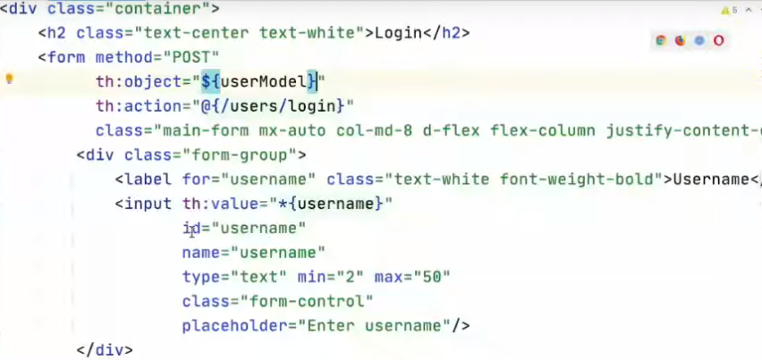

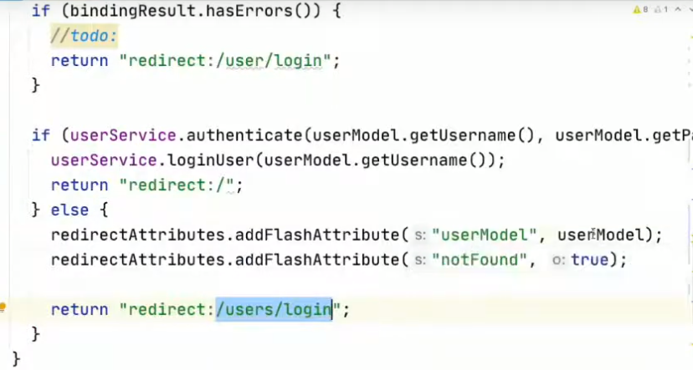

1. **BindingResult и запазване на грешките , валидация при login на име и парола**

* Грешките се достъпват с “${#fields.hasErrors(‘username’)}”

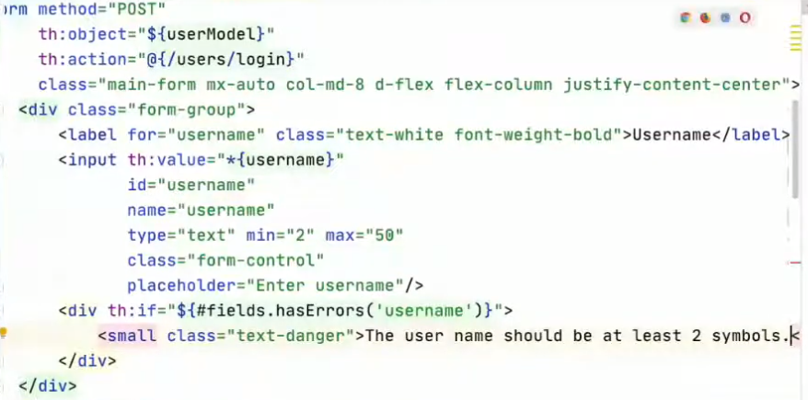

* Добавя се BindingResult в метода и ако има грешки се добавят като flashAtrribute

userModel и bindingResult

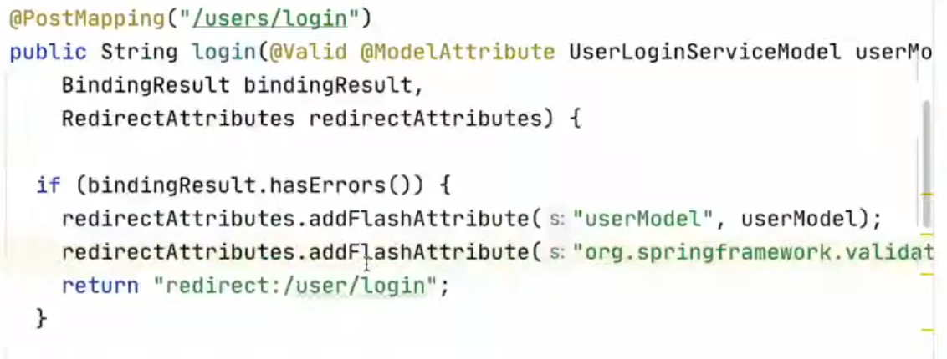



* Чрез @ModelAttribute става достъпно userLoginBindingDto в Thymeleaf

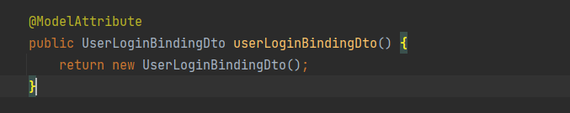

* Чрез @Valid се валидират полетата от userModel. В класа UserLoginServiceModel се поставят валидиращите анотации (@Size, @NotNull, etc.)

1. **Мапване на допълнителни атрибути в HTML извън формата**

* Автоматично се мапва само обекта, който е на формата чрез th:field или th:name + th:value, В контролера С @RequestParam може да се достъпва всеки един мапнат обект

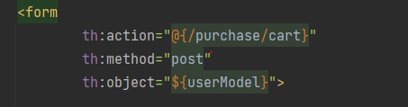

* Може допълнителни полета да се добавят чрез <input>, ако не трябва да са видим се добавя “hidden”

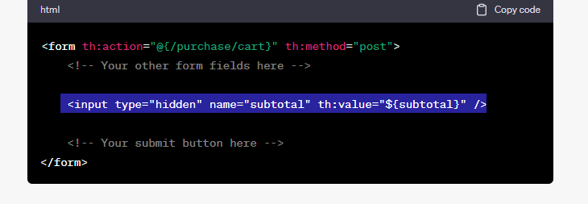

1. **Когато има релации с foreignkey и се извършва изтриване или запазване от/в базата е наложително да се слага @Transactional на метода, така ще се изпълнят десйтвия като изтриване и зачистване на листи едновременно накрая на транзакцията.**

* **Когато няма ефект при изтриване, проблеми създават CscadeTypes,**

**По-добре да се трият ръчно.**

* **Независимо каква е релацата, ако се се трие или записва, ако има Transactional не създава проблеми.**
* **Когато има Mapping Table, е необходимо да се зачисти и релацията от другата страна на продукта, който ще се трие и е нужно. Ако има User -> Cart -> CartItem и се налага да се изтреи CartItem, то е небходимо само да се save(user), ако някъде има бидиректна релация, то трябва да се зачисти ръчно.**
* **Вместо FetchType.Eager еквивалент е @Transactional**

1. **N plus 1 проблем се решава с LEFT JOIN FETCH или @EntityGraph**

* По този начин се прави само 1 заявка а не + 1 за заявка нужда за roles
* Entity graph

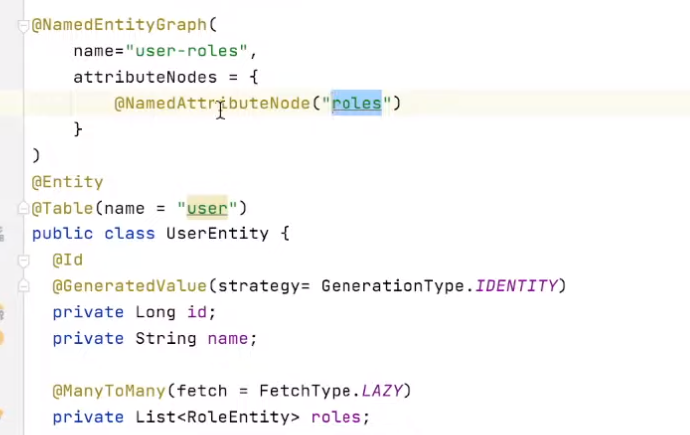

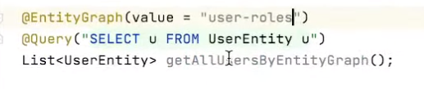

* Left join fetch

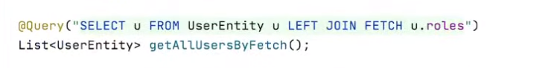

1. **Map to bigdecimal with stream**

